应用场景
硬件/整机信息：全平台全架构
OS版本信息：桌面专业版
软件信息：自研浏览器 （ org.deepin.browser ）

需求背景
在某项目用户环境中存在一个http站点，访问站点中的某个功能点时将进行https站点跳转，而在自研浏览器中默认打开不信任的https站点将会有如下提示：
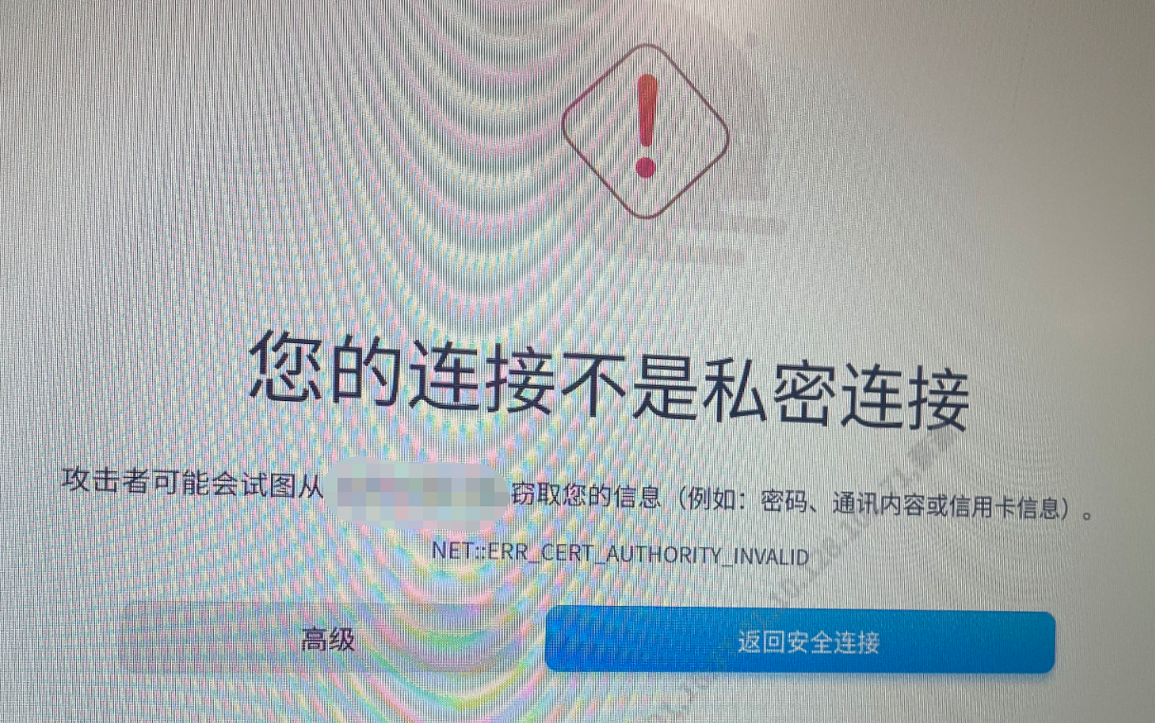
在原Windows系统上用户可以在谷歌浏览器的属性中进行设置，直接忽略https不信任站点页面提示信息。在谷歌浏览器属性中添加关键字--ignore-certificate-errors 便可实现在http站点跳转到https站点时，忽略不信任站点页面的提示：
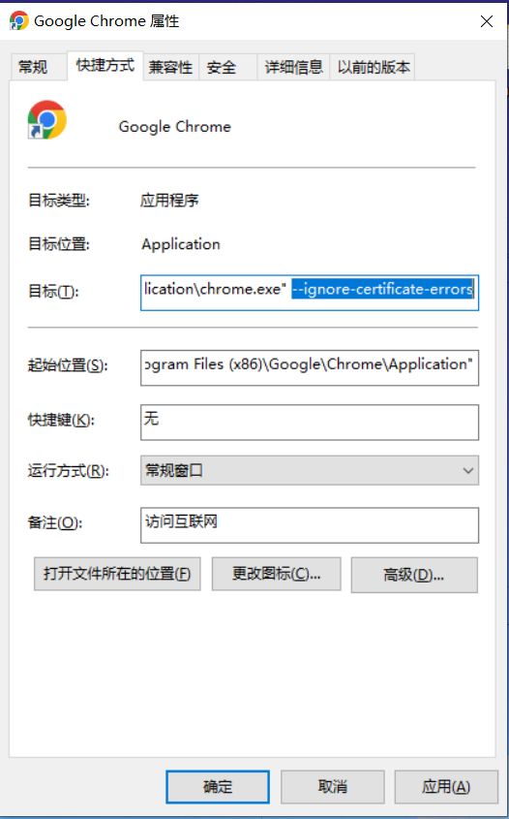

问题原因
自研浏览器尝试通过命令行方式启动，并添加上忽视验证错误的相关参数，可以实现同样的效果：
/usr/bin/browser --no-sandbox --ignore-certificate-errors
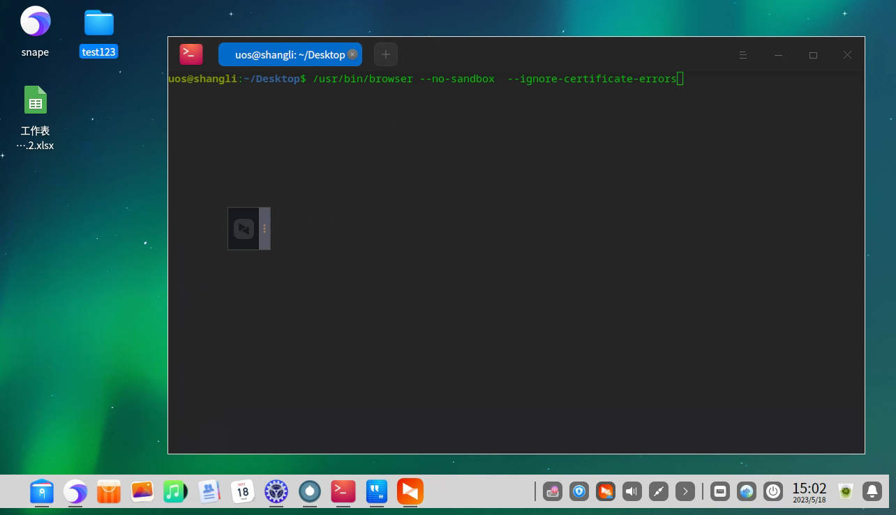
浏览器启动后会出现对应的提示，已启用了对应的标记参数，稳定性和安全性可能会有所下降：
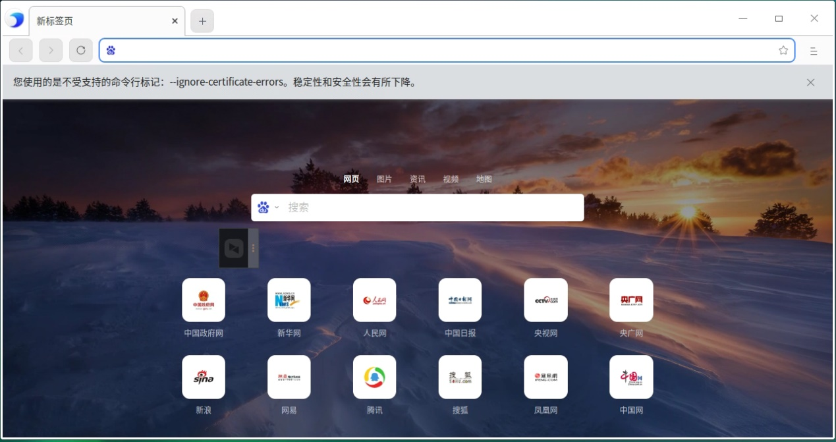

解决方案
将测试过程中使用到的字段信息写入到浏览器的桌面启动文件中，执行桌面上浏览器的图标就能以较低安全性打开https站点，忽略不信任站点页面提示。
桌面复制一个新的浏览器启动文件，右键使用“文本编辑器”打开自研浏览器桌面启动文件，在Exec执行命令行中添加--ignore-certificate-errors --user-data-dir=/tmp 参数 ，同时注释掉“X-Deepin-AppID、X-Deepin-CreatedBy、X-Deepin-Vendor”这三个参数：（方便改名浏览器图标，用于和原有浏览器启动文件进行区分）：
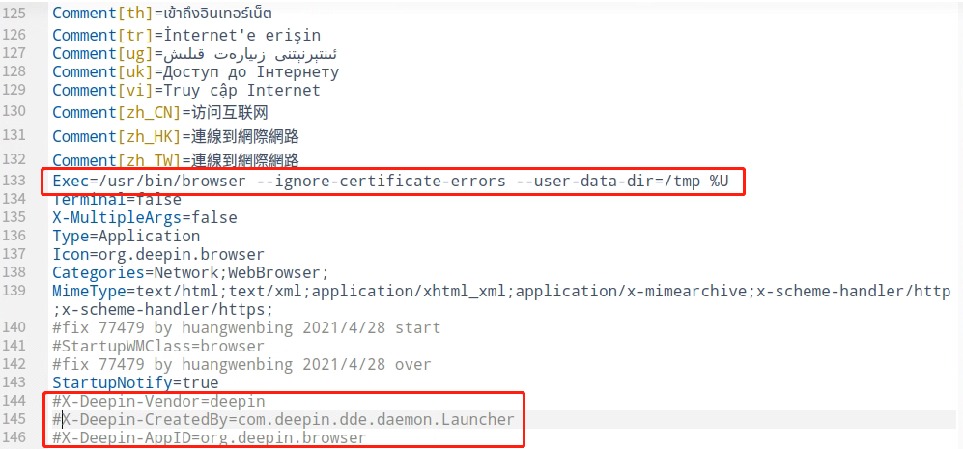
说明：此方案非正式方案，属于项目侧工程化方案，在商店或者经过控制中心更新自研浏览器都可能将此配置信息冲掉而失效，请前端用户自行注意此方案相关风险。

©统信软件技术有限公司。访问者可将本网站提供的内容或服务用于个人学习、研究或欣赏，以及其他非商业性或非盈利性用途，但同时应遵守著作权法及其他相关法律的规定，不得侵犯本网站及相关权利人的合法权利。除此以外，将本网站任何内容或服务进行转载，须备注：该文档出自【faq.uniontech.com】统信软件知识分享平台。否则统信软件将追究相关版权责任。

